杭州财税会计学校
教工路161号
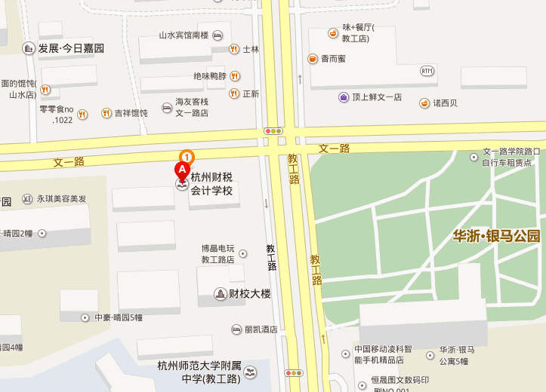
途经公交站：K816、K19、K43、K70、K75、K307、K79、K77、K58、B2、B2区间、B4、215、804路

